**智检惠企平台**

**使用指南**



**长春嘉诚信息技术股份有限公司**

**www.jiachengnet.co**

目录

第 1 章 前言 1

1.1 编写目的 2

1.2 适用对象 2

第 2 章 移动端功能介绍 3

2.1 身份认证 3

2.1.1 功能描述 3

2.1.2 操作过程 3

2.2 政策宣讲 3

2.2.1 功能描述 4

2.2.2 操作过程 4

2.3 流程解读 4

2.3.1 功能描述 4

2.3.2 操作过程 5

2.4 规范库 5

2.4.1 功能描述 5

2.4.2 操作过程 5

2.5 专家库 6

2.5.1 功能描述 6

2.5.2 操作过程 6

2.6 文书库 7

2.6.1 功能描述 7

2.6.2 操作过程 7

2.7 典型案例 8

2.7.1 功能描述 8

2.7.2 操作过程 8

2.8 网上咨询 9

2.8.1 操作过程 9

2.9 意见反馈 10

2.9.1 功能描述 10

2.9.2 操作过程 10

第 3 章 涉案企业合规平台 12

3.1 用户登录 12

3.2 密码修改 12

3.3 退出登录 13

3.4 网上咨询 13

3.5 意见反馈 14

3.6 新闻管理 14

3.7 规范库管理 15

3.8 专家库管理 16

3.9 文书库管理 16

# 前言

智检惠企平台，基于公有云多租户模式，以“移动服务+业务应用”，将传统的服务企业，从线下拓展到线上，构建高效的检企互联渠道，集查询、咨询、送法、链接、跟踪于一体的服务平台。

**产品特点：**

**1、打通检企沟通壁垒，打造“检企联动”新模式**

以移动服务为抓手，将传统的服务企业从线下拓展到线上，构建高效的检企互联渠道，有效打通服务企业“最后一公里”。

**2、送法上门，法治宣传“掌上查”**

通过利企政策宣讲，助力企业高质量发展，激发企业发展活力。通过典型案例，以案释法，提高企业法律知识及法律风险防范。

**3、答疑解惑，做你身边的“检察官”**

企业可以通过平台随时向检察机关咨询相关问题，跟进咨询问题处理状态，每位在平台上的检察官都将成为企业“身边的检察官”，积极为企业答疑解惑。

## 编写目的

编写此用户操作手册的目的在于更好的服务于检察官使用智检惠企平台，使用户能够快捷的掌握其各项功能，并且为用户更好的了解此软件提供了便捷的条件。

## 适用对象

使用智检惠企平台的运维人员以及最终的使用人员

# 移动端功能介绍

## 访问登录

移动端扫描二维码访问：



## 身份认证

### 功能描述

通过身份认证，用户可成功登录，并可在个人中心查询“我的网上咨询”，“我的意见反馈”，跟进查询回复的处理情况。

### 操作过程

1. 输入手机号、验证码，进行身份认证

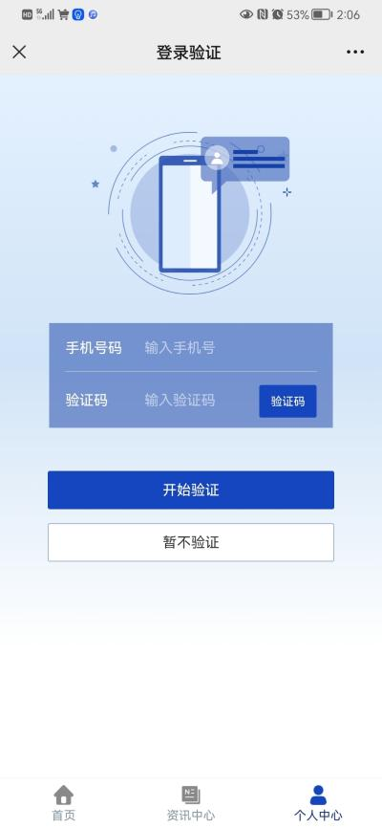 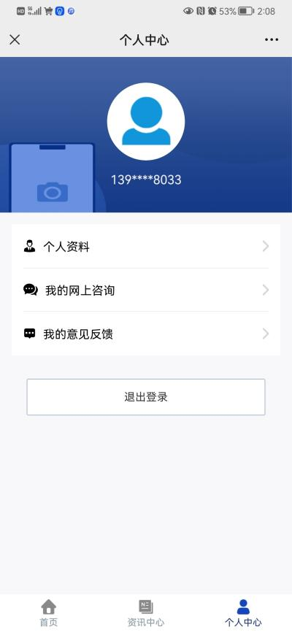

## 政策宣讲

### 功能描述

通过利企政策宣讲，助力企业高质量发展，激发企业发展活力。

### 操作过程

点击“政策宣讲”功能模块，进入政策宣讲展示页面。点击标题，可查看政策详情。

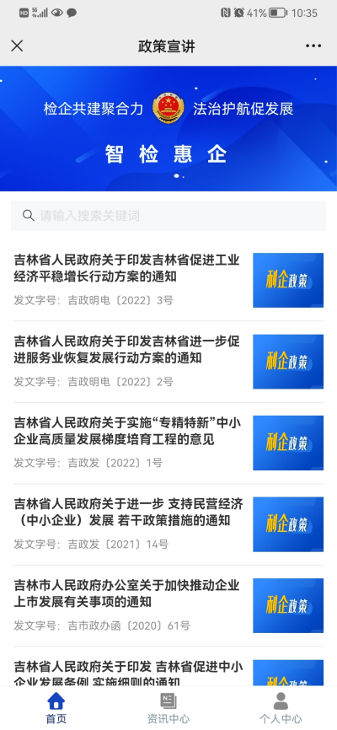

## 流程解读

### 功能描述

涉案企业合规工作流程解读，指导涉案企业如何办理刑事合规。

### 操作过程

点击“流程解读”，进入流程解读详情页面。

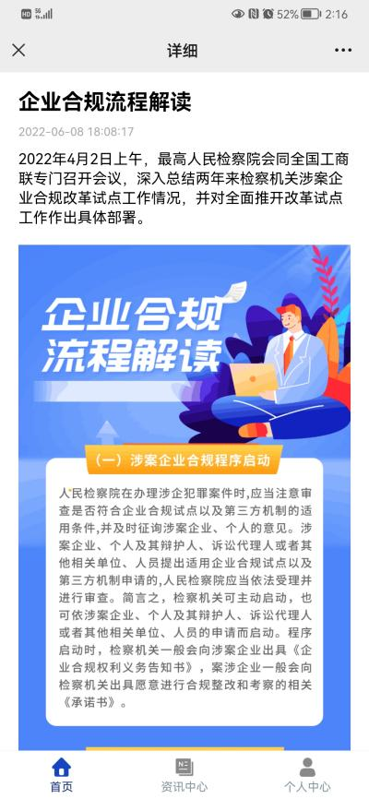

## 规范库

### 功能描述

按行业、地区展示各类企业合规相关规范，辅助企业查询和学习。

### 操作过程

点击“规范库”，进入规范库展示页面。点击标题，可查看规范详情。

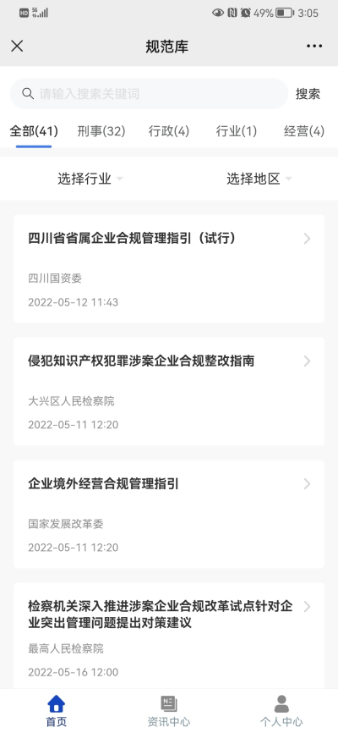

## 专家库

### 功能描述

可按专家类型查找响应专家信息，包括专家的行业，专业，简介，并可以“一键联系专家”

### 操作过程

（1）点击“专家库”，进入专家库列表页面，点击标题可查看详情。

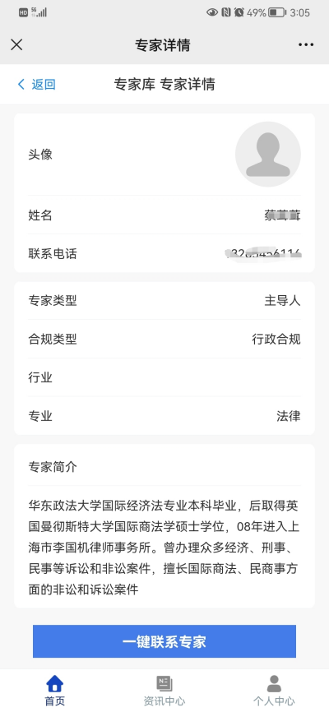

## 文书库

### 功能描述

可查询涉案企业合规，启动、尽调、计划、整改、验收、激励各阶段文书模板，可参考下载使用。

### 操作过程

1. 点击“文书库”，进入文书列表页面，可查看各类文书数据

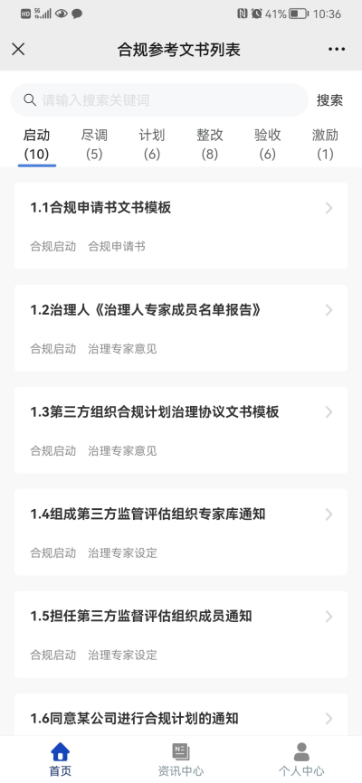

## 典型案例

### 功能描述

典型案例，以案释法工作，促进广大社会公众知法懂法守法。

### 操作过程

1. 点击“典型案例”，进入典型案例页面，点击标题可查看详情。

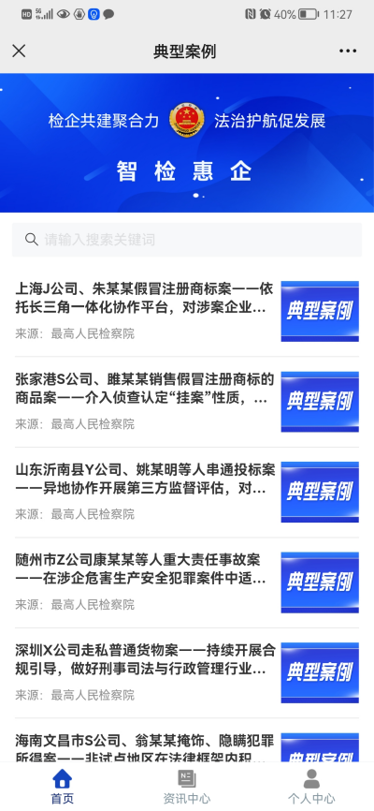

## 网上咨询

企业可通过网上咨询进行相关政策，问题的咨询，实现掌上咨询。

### 操作过程

1. 点击“网上咨询”，可提报咨询表单，提报成功后可在个人中心“我的网上咨询”中查询

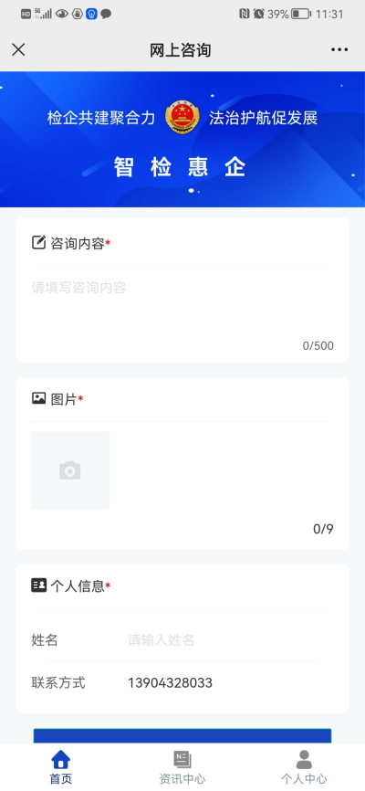

## 意见反馈

### 功能描述

便捷相关人员进行意见、建议反馈。

### 操作过程

（1）点击“意见反馈”，进入意见反馈提报页面，可进行文字、图片建议反馈。

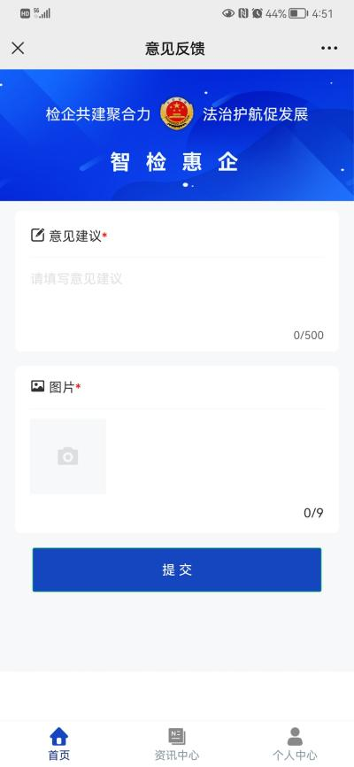

# 涉案企业合规平台

## 用户登录

体验地址：

https://d.jcyai.cn/cas/login?service=https://d.jcyai.cn/saqyhg/login&area=saqyhg

用户名：zjhq，密码：Admin@Jiacheng1995

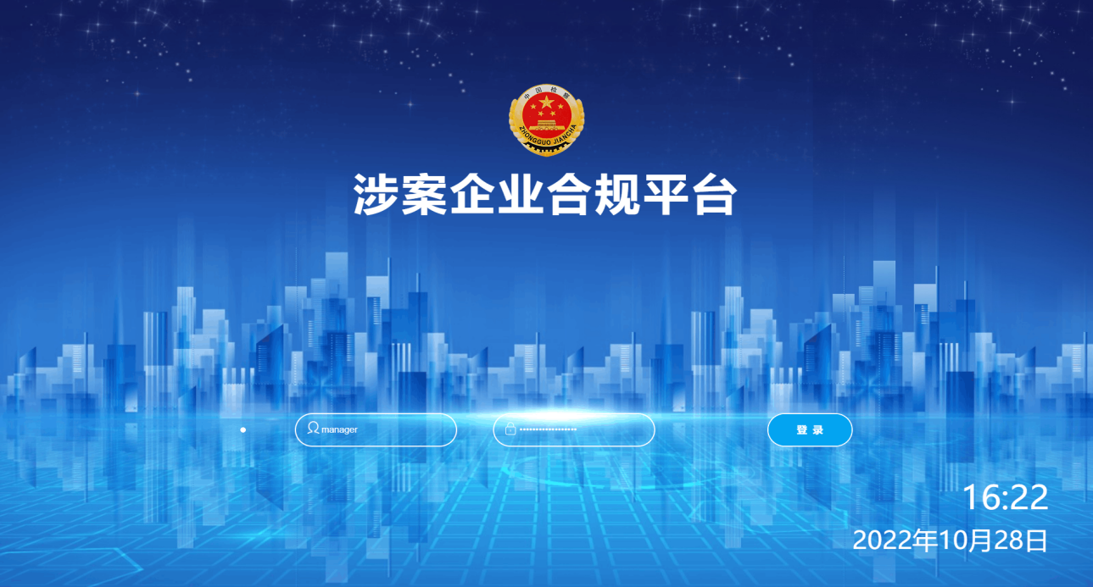

输入账号、密码后台管理页面。

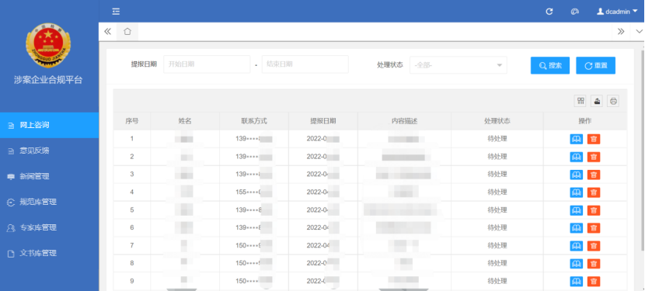

## 密码修改

需要修改密码，可以点击平台右上方“修改密码”按钮。

在修改密码页面输入原有密码和新密码点击保存，密码修改

成功。

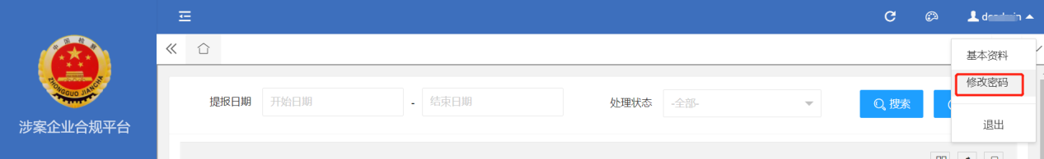

## 退出登录

在对平台进行管理操作后，可以退出平台管理页面。

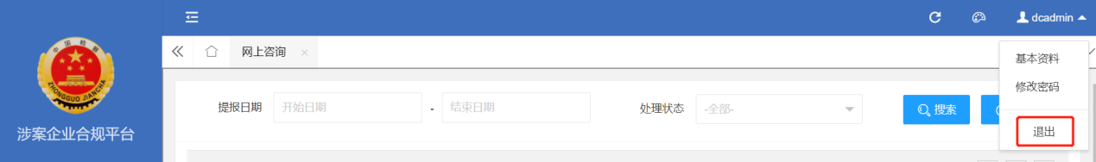

## 网上咨询

进入网上咨询，展示列表。功能包括查看、删除、搜索、重置、回复等。



【查看】查看提报的网上咨询详情，包括姓名、电话、提报时间、内容等字段。

【删除】删除提报网上咨询。

【搜索】可按提报日期、处理状态查询条件进行搜索查询列表内容。

【重置】重置查询条件，恢复默认列表状态。

【回复】对网上咨询进行回复，可回复内容、图片。

## 意见反馈

进入意见反馈展示列表。功能包括查看、删除、搜索、重置、回复等。

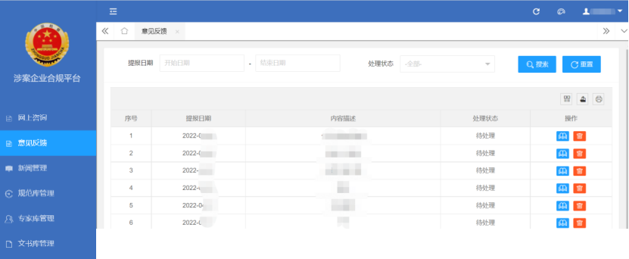

【查看】查看提报的意见反馈，包括意见反馈时间、内容、图片等字段。

【删除】删除提报的意见反馈。

【搜索】可按提报日期、处理状态查询条件进行搜索查询列表内容。

【重置】重置查询条件，恢复默认列表状态。

【回复】对意见反馈进行回复，可回复内容、图片。

## 新闻管理

进入新闻管理，展示新闻列表。功能包括新增、查看、编辑、发布/取消发布、置顶、删除、搜索、重置。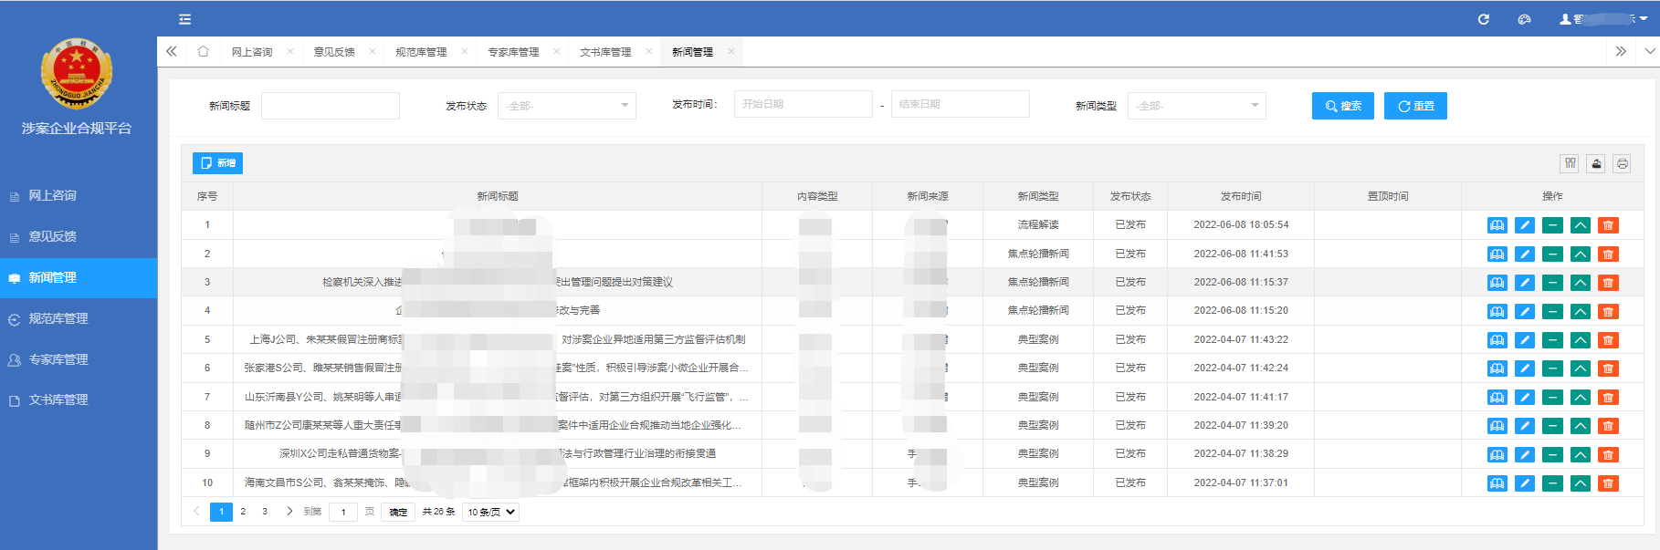

【新增】新增新闻，编辑新闻标题、新闻类型、摘要、缩略图和内容。

【查看】查看新闻的详情，包括新闻标题、新闻类型、摘要、缩略图和内容。

【编辑】可对新闻编辑修改，编辑内容包括新闻标题、新闻类型、摘要、缩略图和内容。

【发布/取消发布】发布新闻则前端用户可以查看到。取消发布则前端用户不能查看。

【置顶】置顶新闻在前端用户能看到并展示为第一条

【删除】删除创建的新闻。

【搜索】可按新闻标题、发布状态、发布时间、新闻类型等查询条件进行搜索查询列表内容。

【重置】重置查询条件，恢复默认列表状态。

## 规范库管理

进入规范库管理展示列表。功能包括新增、查看、编辑、发布/取消发布、置顶、删除、搜索、重置。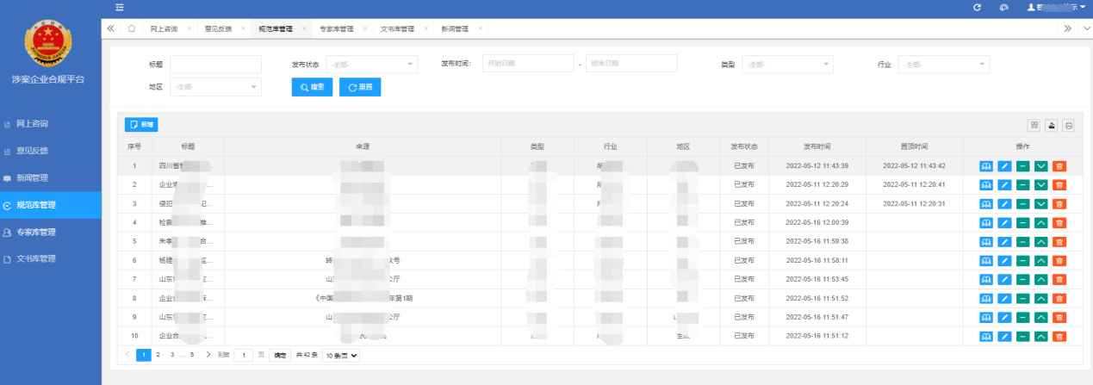

【新增】新增规范，编辑标题、来源、类型、行业、地区、内容。

【查看】查看规范的详情，包括标题、来源、类型、行业、地区、内容。

【编辑】可对规范编辑修改，编辑内容包括标题、来源、类型、行业、地区、内容。

【发布/取消发布】发布规范则前端用户可以查看到。取消发布则前端用户不能查看。

【置顶】置顶规范在前端用户能看到并展示为第一条

【删除】删除创建的规范。

【搜索】可按标题、发布状态、发布时间、类型、行业、地区等查询条件进行搜索查询列表内容。

【重置】重置查询条件，恢复默认列表状态。

## 专家库管理

进入专家库管理展示列表。功能包括新增、模板下载、模板导入、查看、编辑、删除、搜索、重置。

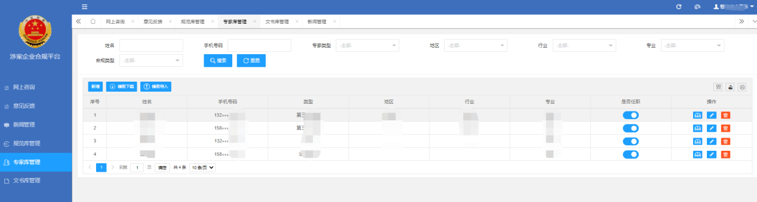

【新增】新增专家信息，编辑专家姓名、手机号码、类型、简介等内容。

【模板下载】可下载模板，按模板正确格式填写内容，红色为必填项。

【模板导入】点击模板导入，选择模板确认导入。

【查看】查看专家的详情，包括姓名、手机号码、类型、简介等内容

【编辑】可对内容编辑修改，编辑内容包括姓名、手机号码、类型、简介等内容

【删除】删除创建的专家信息。

【搜索】可按姓名、手机号码、专家类型等查询条件进行搜索查询列表内容。

【重置】重置查询条件，恢复默认列表状态。

## 文书库管理

进入文书库管理展示列表。功能包括新增、查看、编辑、删除、下载、搜索、重置。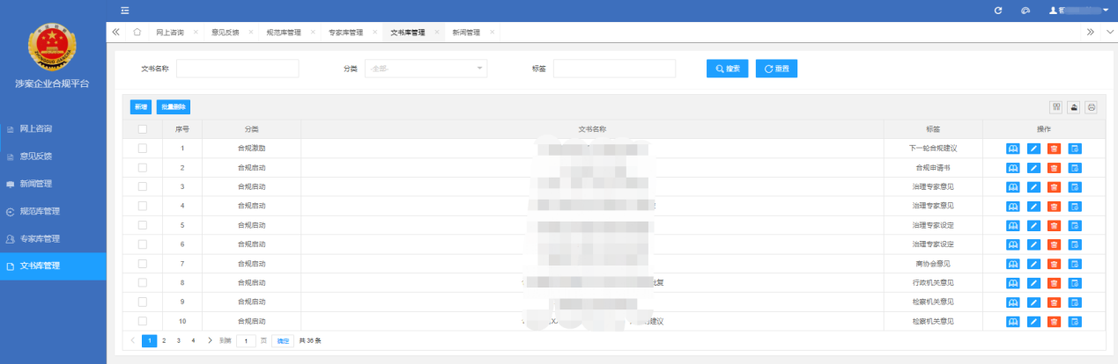

【新增】新增文书，编辑名称、分类、标签、缩略图、上传文书。

【查看】查看详情，包括名称、分类、标签、缩略图和上传文书。

【编辑】可对内容编辑修改，编辑内容包括名称、分类、标签、缩略图和上传文书。

【删除】删除创建的文书。

【下载】下载文书模板

【搜索】可按文书名称、分类、标签等查询条件进行搜索查询列表内容。

【重置】重置查询条件，恢复默认列表状态。